Turystyczne obiekty noclegowe na obszarach
nadmorskich w lipcu i sierpniu 2024 r.
(dotyczy turystycznych obiektów noclegowych posiadających 10 lub więcej miejsc noclegowych)
13,2%
Wzrost liczby turystów korzystających z turystycznych obiektów noclegowych na obszarach nadmorskich w lipcu i sierpniu 2024 r. w porównaniu z analogicznymi miesiącami poprzedniego roku

W lipcu i sierpniu 2024 r. w turystycznych obiektach noclegowych zlokalizowanych na obszarach nadmorskich przebywało 2,0 mln turystów, którzy skorzystali z 8,7 mln noclegów. W porównaniu z analogicznym okresem poprzedniego roku, liczba turystów zwiększyła się o 13,2%, zaś liczba udzielonych noclegów była większa o 7,7%.

Gminy nadmorskie według metodologii Eurostatu
Do obszarów nadmorskich, zgodnie z metodologią Eurostatu, zalicza się w Polsce łącznie 55 gmin położonych w województwach: pomorskim (26), zachodniopomorskim (23) oraz
warmińsko-mazurskim (6). Są to gminy usytuowane nad Morzem Bałtyckim lub pozostające w bliskiej odległości od morza. Obejmują one obszar stanowiący 2,9% powierzchni Polski (9,1 tys. km²) i zamieszkuje je 4,2% ludności kraju (1,6 mln osób) .
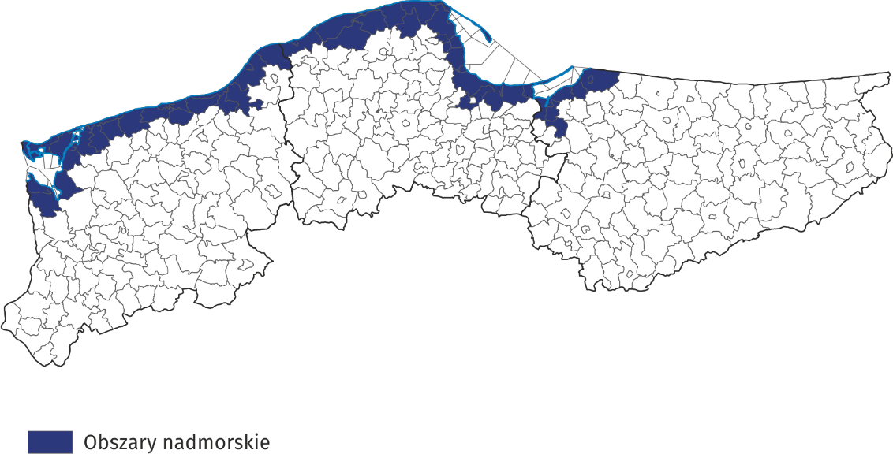
Mapa 1. Gminy nadmorskie
Turystyczne obiekty noclegowe na obszarach nadmorskich
Według stanu na koniec lipca 2024 r. na obszarach nadmorskich prowadziły działalność 2344 turystyczne obiekty noclegowe, tj. prawie 1/4 wszystkich obiektów w Polsce. Większość z nich (2/3) prowadziła działalność o charakterze sezonowym (w kraju odsetek obiektów sezonowych wyniósł niecałe 30%). Funkcjonowała tu prawie połowa ośrodków wczasowych prowadzących działalność w kraju, a także 39,3% zespołów domków turystycznych, 38,1% pokoi gościnnych/kwater prywatnych, 38,0% ośrodków kolonijnych oraz 30,3% kempingów. W porównaniu z poprzednim rokiem, liczba obiektów noclegowych na obszarach nadmorskich zwiększyła się o 58, tj. o 2,5%.
Struktura bazy noclegowej na obszarach nadmorskich różni się zasadniczo od struktury obiektów ogółem w Polsce. Przeważają pokoje gościnne/kwatery prywatne – w końcu lipca br. było ich 863 i stanowiły one 36,8% ogółu obiektów na tych obszarach. Liczne były także ośrodki wczasowe – 431 (18,4% ogółu obiektów zlokalizowanych na obszarach nadmorskich) oraz zespoły domków turystycznych – 252 (10,8%). Hotele stanowiły 10,5% ogółu (w Polsce – 24,9%).
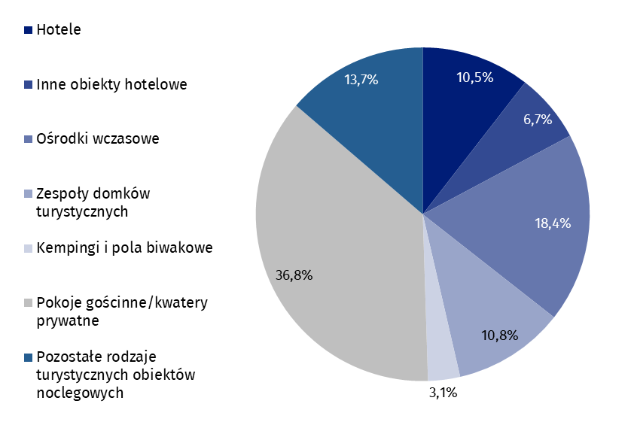
Wykres 1. Turystyczne obiekty noclegowe na obszarach nadmorskich w 2024 r.
Stan w dniu 31.07
W końcu lipca 2024 r. turystyczne obiekty noclegowe położone w gminach nadmorskich dysponowały 228,6 tys. miejsc, co stanowiło 27,2% wszystkich miejsc w obiektach noclegowych w Polsce i było to o 10,9 tys. (tj. o 5,0%) więcej niż przed rokiem. W porównaniu z analogicznym okresem ub.r. wzrosła liczba miejsc, m.in. w pokojach gościnnych/kwaterach prywatnych (o 3,6 tys.), na kempingach (o 2,1 tys.), w pozostałych turystycznych obiektach noclegowych i innych obiektach hotelowych (po 1,8 tys.).

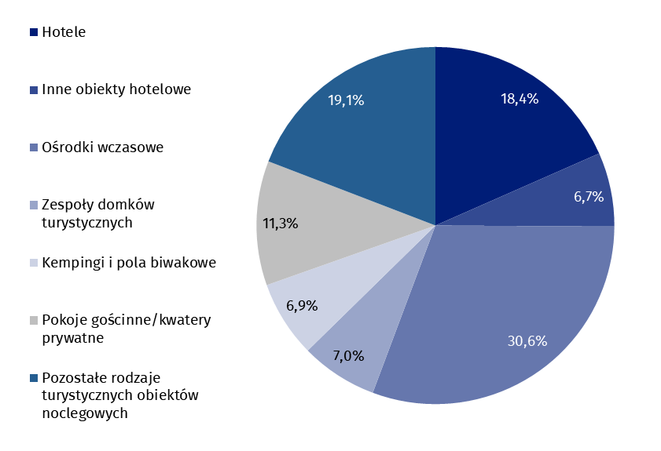
Wykres 2. Miejsca noclegowe w obiektach turystycznych na obszarach nadmorskich w 2024 r.
Stan w dniu 31.07
Największą liczbę miejsc noclegowych oferowały ośrodki wczasowe – 69,9 tys., tj. 30,6% ogółu miejsc na tym terenie. Hotele posiadały 42,0 tys. (tj. 18,4%) miejsc przygotowanych dla turystów, natomiast pokoje gościnne/kwatery prywatne – 25,8 tys. (tj. 11,3%). Wśród pozostałych rodzajów obiektów 15,9 tys. miejsc noclegowych było dostępnych dla turystów w zespołach domków turystycznych, 15,3 tys. w innych obiektach hotelowych, a 12,9 tys. w zakładach uzdrowiskowych.
Obiekty na obszarach nadmorskich były większe niż przeciętnie w Polsce. Jeden obiekt funkcjonujący na tym obszarze posiadał średnio 98 miejsc (w kraju – 81 miejsc).
W 2024 r. wskaźnik gęstości bazy noclegowej na obszarach nadmorskich wyniósł 25,0 miejsc na 1 km² powierzchni (w kraju – 2,7) .
Turyści korzystający z turystycznych obiektów noclegowych
Turyści korzystający w okresie wakacyjnym 2024 r. z obiektów noclegowych na obszarach nadmorskich stanowili 22,0% ogółu turystów nocujących w tym okresie na terenie całego kraju

W okresie wakacyjnym (tzn. w lipcu i sierpniu) 2024 r., w obiektach zlokalizowanych w gminach nadmorskich, przebywało 2,0 mln turystów (969,1 tys. w lipcu i 1033,8 tys. w sierpniu), czyli 22,0% nocujących w tym okresie w obiektach turystycznych na terenie całego kraju
(w analogicznym okresie 2023 r. odsetek ten wyniósł 21,3%). W porównaniu z analogicznym okresem 2023 r. liczba turystów korzystających z noclegów w lipcu i sierpniu br. była wyższa
o 234,3 tys., tj. o 13,2% (w lipcu była wyższa o 6,6%, a w sierpniu o 20,3%).
Ponad 1/3 turystów (693,5 tys.) przebywających na obszarach nadmorskich skorzystała z noclegów w hotelach. Duża liczba turystów wybrała także pobyt w ośrodkach wczasowych – 422,1 tys. (21,1%) oraz w innych obiektach hotelowych – 206,1 tys. (10,3%).
Wśród ogółu korzystających z noclegów w turystycznych obiektach noclegowych 81,7% (1,6 mln) stanowili turyści krajowi, a 18,3% (0,4 mln) turyści zagraniczni. W odniesieniu do analogicznego okresu 2023 r. liczba turystów krajowych była wyższa o 12,6%, a liczba turystów zagranicznych o 16,1%.
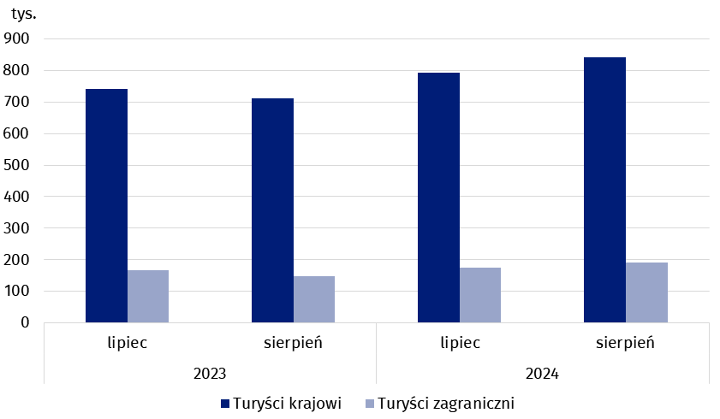
Wykres 3. Turyści korzystający z noclegów na obszarach nadmorskich w okresie lipiec-sierpień
W lipcu i sierpniu 2024 r., podobnie jak w latach poprzednich, wśród turystów zagranicznych przebywających na terenach nadmorskich przeważali goście z Niemiec. W tym okresie przyjechało ich 184,0 tys. i w porównaniu z analogicznym okresem ub.r. było ich więcej o 16,6 tys. Udział turystów z Niemiec w ogólnej liczbie turystów zagranicznych był jednak niższy niż przed rokiem i wyniósł 50,3%. W analogicznym okresie 2023 r. stanowili oni 53,1% ogółu turystów zagranicznych. Udział gości z pozostałych krajów nie przekraczał 8,0%. Najwięcej osób przyjechało z Czech (29,2 tys.), a następnie ze Szwecji (22,6 tys.) i Norwegii (17,1 tys.). Stanowili oni odpowiednio 8,0%, 6,2% i 4,7% ogółu turystów zagranicznych korzystających z noclegów w obiektach zlokalizowanych na terenach nadmorskich.
Noclegi udzielone w turystycznych obiektach noclegowych
Noclegi udzielone w lipcu i sierpniu br. na obszarach nadmorskich stanowiły 32,3% wszystkich noclegów udzielonych w Polsce w tym samym okresie
Turyści przebywający na obszarach nadmorskich w lipcu i sierpniu br. skorzystali łącznie z 8,7 mln noclegów, co stanowiło 32,3% wszystkich noclegów udzielonych w tym okresie w turystycznych obiektach noclegowych w Polsce. W analogicznym okresie ub.r. udział ten był o 0,3 p.proc. niższy.
Zarówno w lipcu, jak i sierpniu br. turystom udzielono po 4,3 mln noclegów. W porównaniu z analogicznym okresem 2023 r. łączna liczba noclegów udzielonych w lipcu i sierpniu br. była wyższa o 7,7% (tj. o 618,5 tys.) – w lipcu o 5,2% (tj. o 212,0 tys.), a w sierpniu o 10,3% (tj. o 406,5 tys.).
Turyści podczas wakacyjnych wyjazdów na obszarach nadmorskich korzystali przeciętnie
z 4,3 noclegów, podczas gdy średnia długość pobytu turystycznego w Polsce w tym samym okresie wyniosła 2,9 noclegu.
Turystom krajowym w lipcu i sierpniu 2024 r. udzielono 7,4 mln noclegów (o 7,7% więcej w porównaniu z lipcem i sierpniem ub.r.). Stanowiły one 85,5% ogółu noclegów udzielonych w tym okresie na obszarach nadmorskich oraz 33,1% ogólnej liczby noclegów udzielonych turystom krajowym w tym samym okresie w Polsce. Turyści zagraniczni skorzystali łącznie z 1,3 mln noclegów i było to o 7,5% więcej niż w poprzednim roku. Najwięcej noclegów udzielono turystom z krajów sąsiadujących z Polską, tj. z Niemiec (771,9 tys. – 61,2% noclegów turystów zagranicznych), z Czech (106,7 tys. – 8,5%) oraz ze Szwecji (53,3 tys. – 4,2%).
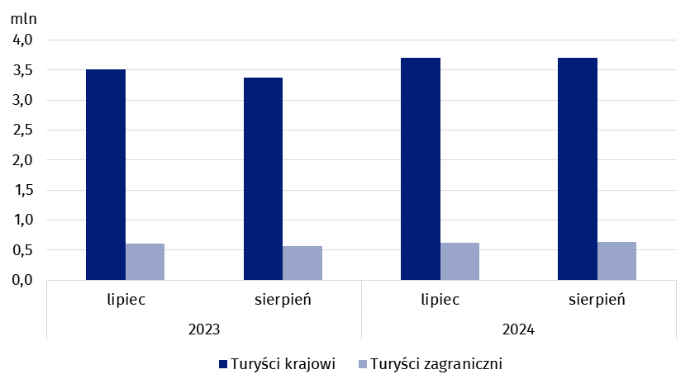
Wykres 4. Noclegi udzielone w turystycznych obiektach noclegowych na obszarach
nadmorskich w okresie lipiec-sierpień
Stopień wykorzystania miejsc noclegowych w turystycznych obiektach noclegowych
W okresie wakacyjnym (lipiec, sierpień) miejsca w turystycznych obiektach noclegowych położonych w gminach nadmorskich są zwykle lepiej wykorzystywane, niż na pozostałych obszarach kraju.
Stopień wykorzystania turystycznych miejsc noclegowych w gminach nadmorskich był wyższy niż średnio w kraju
i wyniósł 61,1% w lipcu oraz 62,3% w sierpniu br.
W lipcu br. stopień wykorzystania miejsc noclegowych na obszarach nadmorskich wyniósł 61,1%, a w sierpniu – 62,3%, podczas gdy średnio dla całego kraju było to odpowiednio
50,8% i 52,8%.
Podobną sytuację odnotowano w analogicznych miesiącach poprzedniego roku, kiedy to wskaźnik dla obszarów nadmorskich przyjmował wartości wyższe niż dla kraju – w lipcu odpowiednio 61,2% i 51,2%, a w sierpniu 59,0% i 51,6%.
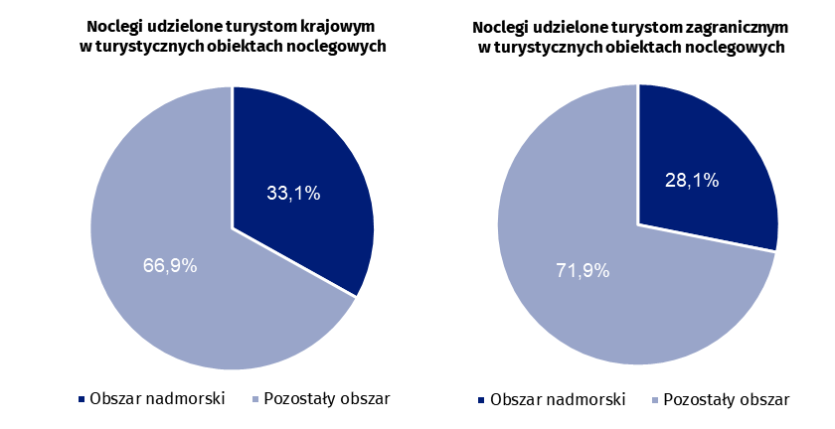
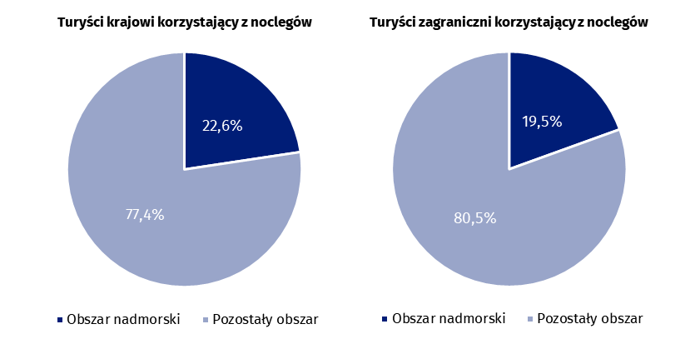
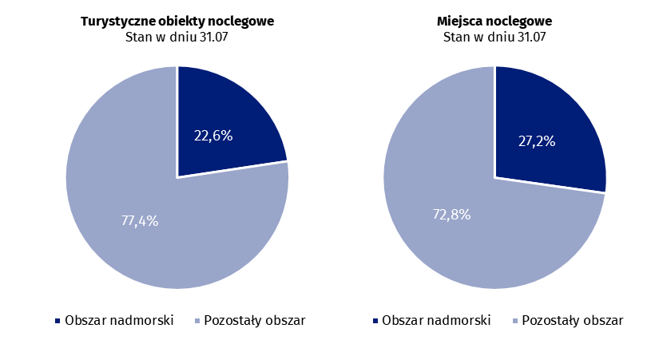
Wykres 5. Turystyka na obszarach nadmorskich na tle kraju w okresie lipiec-sierpień 2024 r.

Wykorzystanie turystycznych obiektów noclegowych w gminach położonych na obszarach nadmorskich w lipcu i sierpniu 2024 r.
Na obszarach nadmorskich w lipcu i sierpniu br. najwięcej noclegów udzielono w obiektach zlokalizowanych w mieście Kołobrzeg – 967,8 tys., co stanowiło ponad 1/10 wszystkich noclegów udzielonych na tym obszarze. Skorzystało z nich 183,6 tys. turystów. Oznacza to, że w czasie dwóch miesięcy wakacyjnych na 100 mieszkańców miasta przypadało 423 turystów korzystających z bazy noclegowej i 2229 noclegów.
Najwięcej noclegów w gminach nadmorskich w okresie lipiec-sierpień br. udzielono w miastach Kołobrzeg i Gdańsk
Duży ruch turystyczny odnotowano także w Gdańsku, gdzie w okresie lipiec-sierpień br.
351,3 tys. turystów skorzystało z 920,8 tys. noclegów. Na 100 mieszkańców tego miasta przypadało 72 turystów oraz 189 noclegów.
W czterech gminach nadmorskich liczba noclegów udzielonych turystom mieściła się w przedziale od 500 tys. do 600 tys. Były to gminy: Rewal – 594,0 tys. udzielonych noclegów, Władysławowo – 573,0 tys., Mielno – 533,9 tys. oraz Świnoujście – 503,1 tys.
Po ponad 300 tys. udzielonych noclegów odnotowano w turystycznych obiektach noclegowych na terenie gmin: Ustronie Morskie (398,1 tys.), Kołobrzeg – gm. wiejska (390,5 tys.), Międzyzdroje (369,4 tys.) oraz Łeba (344,6 tys.).
Tablica 1. Wykorzystanie turystycznych obiektów noclegowych w wybranych gminach
nadmorskich w lipcu i sierpniu 2024 r.
Gmina | Udzielone  noclegi |  |  | Turyści korzystający  z noclegów
Gmina | w tys. | 07-08 2023=100 | w odsetkach | w tys. | 07-08 2023=100
Obszar nadmorski  w tym: | 8666,4 | 107,7 | 100,0 | 2002,9 | 113,2
Kołobrzeg  (gm. miejska) | 967,8 | 104,0 | 11,2 | 183,6 | 107,3
Gdańsk | 920,8 | 108,3 | 10,6 | 351,3 | 115,3
Rewal | 594,0 | 102,1 | 6,9 | 124,6 | 111,3
Władysławowo | 573,0 | 110,0 | 6,6 | 120,1 | 102,6
Mielno | 533,9 | 98,1 | 6,2 | 100,2 | 103,4
Świnoujście | 503,1 | 108,1 | 5,8 | 119,1 | 115,3
Ustronie Morskie | 398,1 | 103,5 | 4,6 | 72,9 | 107,1
Kołobrzeg  (gm. wiejska) | 390,5 | 108,6 | 4,5 | 82,3 | 121,9
Międzyzdroje | 369,4 | 145,1 | 4,3 | 88,3 | 154,7
Łeba | 344,6 | 111,3 | 4,0 | 79,0 | 126,6
Łącznie w powyżej wymienionych 10 gminach skoncentrowane było ponad 60% ruchu turystycznego z obszarów nadmorskich, zarówno pod względem liczby turystów korzystających z bazy noclegowej, jak i liczby udzielonych noclegów.
W przypadku cytowania danych Głównego Urzędu Statystycznego prosimy o zamieszczenie informacji: „Źródło danych GUS”, a w przypadku publikowania obliczeń dokonanych na danych opublikowanych przez GUS prosimy o zamieszczenie informacji: „Opracowanie własne na podstawie danych GUS”.
Opracowanie merytoryczne:  Urząd Statystyczny w Rzeszowie  Dyrektor Marek Cierpiał-Wolan  Tel. stacjonarne: +48 17 853 52 10,  +48 17 853 52 19 | Rozpowszechnianie:  Wydział Współpracy z Mediami  Tel. komórkowy: +48 695 255 032  Tel. stacjonarne: +48 22 608 38 04, +48 22 449 41 45, +48 22 608 30 09  e-mail: obslugaprasowa@stat.gov.pl

stat.gov.pl

@GUS_STAT

@GlownyUrzadStatystyczny

gus_stat

glownyurzadstatystycznygus

glownyurzadstatystyczny
Powiązane opracowania
Wykorzystanie turystycznych obiektów noclegowych w I kwartale 2024 r.
Turystyka w 2023 r.
Temat dostępny w bazach danych
Bank Danych Lokalnych
Ważniejsze pojęcia dostępne w słowniku
Turysta
Turystyczny obiekt noclegowy
Miejsca noclegowe w turystycznych obiektach noclegowych
Turyści zagraniczni w turystycznych obiektach noclegowych
Noclegi udzielone w turystycznych obiektach noclegowych
Długość pobytu
Stopień wykorzystania miejsc noclegowych w turystycznych obiektach noclegowych

Zgodnie z metodologią Eurostatu obszary nadmorskie są klasyfikowane na podstawie odległości danej gminy od morza: jeżeli gmina graniczy z morzem, jest ona z zasady nadmorska; jeżeli gmina nie graniczy z morzem, ale 50% jej powierzchni znajduje się w odległości 10 km od morza, również uznaje się ją za gminę nadmorską. W Polsce, w uzgodnieniu z Eurostatem, za nadmorskie dodatkowo zostały uznane gminy: Słupsk (gm. wiejska), Główczyce, Gniewino, Pruszcz Gdański (gm. wiejska), Cedry Wielkie, Koszalin (gm. miejska) i Sianów (gm. miejsko-wiejska). Wykaz gmin nadmorskich zawiera załącznik nr 4 w Zeszycie metodologicznym Statystyka turystycznej bazy noclegowej dostępnym na stronie https://stat.gov.pl/obszary-tematyczne/kultura-turystyka-sport/turystyka/zeszyt-metodologiczny-statystyka-turystycznej-bazy-noclegowej,15,1.html.
We wskaźniku uwzględniona jest całkowita powierzchnia jednostek, wliczając obszar morskich wód wewnętrznych.
We wskaźniku uwzględniona jest całkowita powierzchnia jednostek, wliczając obszar morskich wód wewnętrznych

